Методические рекомендации
по обеспечению работы поста
радиационного и химического наблюдения
(ПРХН)

ИНСТРУКЦИЯ
по действиям личного состава поста
радиационного и химического наблюдения

Настоящая Инструкция предназначена для постов радиационного и химического наблюдения гражданской обороны, а также НАСФ специальной и общей разведки, выделяющих из своего состава посты наблюдения.
В Инструкции изложены задачи личного состава поста радиационного и химического наблюдения и его действия при обнаружении ядерного взрыва противника, радиоактивного и химического заражения.

I. Общие положения.
1. Для наблюдения за радиационной и химической обстановкой на каждом объекте экономики создается пост радиационного и химического наблюдения. Количество создаваемых постов зависит от размера территории объекта и условий обзора. Пост радиационного и химического наблюдения выставляется начальником штаба ГО объекта экономики с получением распоряжения на выполнение мероприятий гражданской обороны.
2. Пост наблюдения состоит из 3-х человек: начальника поста, разведчика-дозиметриста, разведчика-химика.
Начальник поста наблюдения назначается из наиболее подготовленных в специальном отношении работников объекта экономики. В мирное время пост должен быть полностью экипирован, документирован и готов к выполнению своих задач.
3. На пост наблюдения возлагаются следующие задачи:
определение исходных данных для засечки ядерных взрывов, времени взрыва, времени от момента вспышки до прихода ударной (звуковой) волны к месту расположения поста, расстояния до центра (эпицентра) взрыва, магнитного азимута (направления на взрыв), вида и ориентировочной мощности ядерного взрыва;
своевременное обнаружение радиоактивного, химического и бактериологического (биологического) заражения объекта;
определение времени начала и окончания выпадения радиоактивных веществ, прохождения первичного облака зараженного воздуха;
подача сигналов оповещения «Радиационная опасность» и «Химическая тревога»;
определение уровней радиации и типа примененного противником отравляющего вещества (ОВ) в районе расположения поста наблюдения;
контроль за изменением уровней радиации и концентрацией ОВ в воздухе и на местности в районе расположения поста наблюдения;
определение направления распространения облака отравляющего или аварийно химически опасного вещества (АХОВ));
ведение метеорологического наблюдения (при наличии метеокомплекта).
4. Пост наблюдения оснащается согласно Приказу МЧС РФ от 23 декабря 2005 г. N 999 "Об утверждении Порядка создания нештатных аварийно-спасательных формирований" (Приложение № 1).

5. На посту наблюдения должна быть следующая документация:
список личного состава ПРХН;
график дежурства личного состава поста;
инструкция по действиям личного состава поста;
журнал засечки ядерных взрывов;
журнал метеорологических наблюдений;
журнал радиационного и химического наблюдения (разведки);
справочные данные.
6. Для защиты личного состава поста наблюдения оборудуется простейшее укрытие (перекрытая щель) или заблаговременно готовится специальное защитное сооружение. (Приложение № 7).
7. Начальник поста наблюдения, получив указание на развертывание поста, обязан:
уточнить задачу подчиненным наблюдателям;
получить со склада табельное имущество, проверить исправность приборов;
своевременно прибыть к месту развертывания поста и подготовить его к ведению наблюдения в установленное время;
произвести ориентирование личного состава по странам света, местным предметам и уточнить схему ориентиров (Приложение № 5);
проверить у личного состава наличие, исправность и готовность средств индивидуальной защиты;
проверить связь с пунктом управления ГО объекта экономики;
сверить часы с официально объявленным временем, а так же периодически сверять часы личного состава;
выставить дежурного наблюдателя.
8. Начальник поста наблюдения, распределив наблюдателей по сменам, определив продолжительность смены и уточнив задачу на наблюдение, докладывает о начале наблюдения начальнику штаба гражданской обороны объекта экономики.
9. Все данные наблюдения передаются начальником поста наблюдения на пункт управления и записываются в соответствующий журнал.
10. Метеоданные в приземном слое атмосферы уточняются каждые 4 часа, а при резком изменении метеобстановки - немедленно (Приложение № 11).
II. Действия личного состава поста наблюдения при обнаружении ядерного взрыва
11. По сигналу «Воздушная тревога» личный состав укрывается в защитном сооружении поста. Средства индивидуальной защиты личного состава находятся в положении «наготове».
12. ДЕЖУРНЫЙ (Первый) наблюдатель, как правило, разведчик - дозиметрист, надевает защитные очки, проверяет секундомер и продолжает вести наблюдение.
Дежурный наблюдатель, увидев вспышку ядерного взрыва, включает секундомер и укрывается на дне окопа. После прохождения ударной (звуковой) волны ядерного взрыва секундомер выключает и определяет время от момента вспышки до прихода ударной (звуковой) волны к месту расположения поста и время ядерного взрыва в часах и минутах. Результат докладывает начальнику поста наблюдения. Например: «Товарищ Иванов в направлении ориентира № 5 наблюдал вспышку ядерного взрыва. Время взрыва 10 часов 45 минут. Время прихода ударной (звуковой) волны — 54 секунды».
В случае, если наблюдатель не услышит прохождение ударной (звуковой) волны, то по истечении 2—3 мин. он продолжает вести наблюдение в секторе взрыва.
Дежурный наблюдатель по внешним признакам определяет вид ядерного взрыва, ведет наблюдение за направлением движения радиоактивного облака, определяет наличие радиоактивного заражения на посту и уровни радиации, следит за прекращением выпадения радиоактивных веществ (РВ). Результаты наблюдений докладывает начальнику поста.
13. ВТОРОЙ наблюдатель, как правило, химик – разведчик, сразу же после прохождения ударной (звуковой) волны с помощью азимутального планшета (приложение № 3) определяет магнитный азимут (направление на взрыв) на центр ножки, грибовидного облака ядерного взрыва. Для этого он вращает, не сбивая ориентировки азимутального планшета, визирную линейку до тех пор, пока наблюдаемый взрыв не окажется на линии прорезь - мушка азимутального визира, а острый конец визира не будет направлен в сторону взрыва. Затем по шкале планшета против острого конца визира наблюдатель производит отсчет угла и докладывает начальнику поста наблюдения величину магнитного азимута. После этого наблюдатель определяет угол максимального подъема верхней кромки облака ядерного взрыва с помощью вертикального угломера азимутального планшета.
Период стабилизированного существования радиоактивного облака зависит от тротилового эквивалента и начинается по истечении 4-10 минут после взрыва. Угол максимального подъема верхней кромки облака ядерного взрыва измеряется через 10 минут после взрыва 2-3 раза до полного прекращения подъема облака. На номограмме (Приложение № 4) угол максимального подъема верхней кромки облака показан равный 42°. Результаты измерений наблюдатель докладывает начальнику поста наблюдения.
14. НАЧАЛЬНИК поста наблюдения немедленно докладывает начальнику штаба ГО объекта о факте применения ядерного оружия. Затем, получив от наблюдателей данные, заносит их в журнал засечки ядерных взрывов. Определяет расстояние от центра (эпицентра) ядерного взрыва путем деления на три времени от момента вспышки до прихода ударной (звуковой) волны к месту расположения поста (54:3 = 18 км). Мощность ядерного взрыва определяет по номограмме (приложение № 3), имея для этого данные о времени прихода ударной (звуковой) волны (54 с) и значение угла максимального подъема верхней кромки облака ядерного взрыва (42°). Для этих показателей мощность ядерного взрыва равна ориентировочно 300 кт. Полученные данные заносит в графы 3 и 7 журнала засечки ядерных взрывов. Результаты наблюдений докладывает начальнику штаба ГО объекта.
III. Действия личного состава поста наблюдения при обнаружении радиоактивного заражения
15. ДЕЖУРНЫЙ наблюдатель, обнаружив начало радиоактивного заражения, переводит средства индивидуальной защиты в боевое положение. При достижении уровня радиации 0,5 Р/ч и более дежурный наблюдатель докладывает об этом начальнику поста наблюдения. Например: «Товарищ Сидоров, уровень радиации 0,5 Р/ч. Измерение проведено в 10 часов 30 минут». После этого продолжает наблюдение да изменением уровня радиации до достижения его максимального значения, о чем также докладывает начальнику поста наблюдения. Дальнейший контроль за спадом (изменением) уровней радиации осуществляет 1-2 раза в час первые двое суток.
Второй наблюдатель в это время определяет метеоданные.
16. НАЧАЛЬНИК поста наблюдения уточняет уровни радиации и докладывает эти данные старшему начальнику. Сигнал «Радиационная опасность» подается только по указанию старшего начальника, выставившего пост наблюдения. Полученные данные (уровень радиации и время измерения его) записывает в журнал радиационного и химического наблюдения (разведки).
При достижении уровня радиации 50 Р/ч личный состав поста укрывается в защитном сооружении и продолжает измерять уровни радиации в укрытии. В этом случае величина уровня радиации на местности определяется с учетом коэффициента ослабления (Косл.) укрытием. Если уровень радиации возрастает быстро и не удается определить Косл. укрытием, то уровни радиации измеряются периодически до их стабилизации путем выхода из укрытия.
Коэффициент ослабления радиации укрытием определяется разведчиком-дозиметристом в момент медленного изменения уровней радиации.
Для этого он производит два изменения одновременно. Первое на высоте 0,1-1 метр над покрытием защитного сооружения, получая Р₁, например равное 60 Р/ч. Второе в центре укрытия, получая Р₂, пример, 3 Р/ч.
Тогда: р/ч
IV. Действия личного состава поста наблюдения при обнаружении химического заражения
17. При налетах авиации (ударах ракетами) противника, обнаружении с помощью войскового прибора химической разведки (ВПХР) или по внешним признакам отравляющих, а также АХОВ (в случае разрушения химически опасных объектов) личный состав поста наблюдения немедленно переводит средства индивидуальной защиты в боевое положение.
ДЕЖУРНЫЙ НАБЛЮДАТЕЛЬ, обнаружив начало химического заражения, немедленно самостоятельно подает сигнал «Химическая тревога» и докладывает начальнику поста наблюдения, а при отсутствии последнего в штаб ГО объекта. Например: «Товарищ Григорьев, в 14 час. 25 мин, 25 июня противник двумя самолетами типа Р-4 произвел поливку территории объекта. Облако 0В распространяется в направлении ориентира № 3, Подан сигнал «Химическая тревога», уточняю тип 0В, Дежурный наблюдатель Иванов».
После этого наблюдатель с помощью прибора ВПХР уточняет тип 0В и его концентрацию в воздухе и на местности в районе поста, продолжая вести наблюдение. Периодически 1- 2 раза в час контролирует прибором зараженность воздуха.
При работе дежурного наблюдателя с прибором ВПХР наблюдение в районе поста осуществляет второй наблюдатель. Он также берет 1пробу зараженного грунта для отправки в лабораторию.
Кроме того, по внешним признакам второй наблюдатель выявляет случаи применения противником бактериальных (биологических) средств и докладывает об этом начальнику пост наблюдения.
18. НАЧАЛЬНИК ПОСТА НАБЛЮДЕНИЯ, получив уточненные данные от дежурного наблюдателя о типе 0В, его концентрации в воздухе и на местности, размерах участка заражения, а также о возможном заражении бактериальными средствами, определяет метеоданные и записывает в журнал радиационного и химического наблюдения (разведки). О результатах наблюдения по телефону докладывает начальнику штаба ГО объекта.
19. Особенности действия поста ночью и зимой.
Особенности действия поста ночью.
В темное время суток значительно труднее определять начало и районы применения противником отравляющих веществ и бактериальных средств, зараженность воздуха и местности, поскольку для наблюдения за изменением цвета наполнителей индикаторных трубок прибора химической разведки требуется подсветка, затрудняется также взятие проб с грунта или мазков с
поверхности объектов техники, оборудования и с других поверхностей. Поэтому личный состав поста должен быть обучен действиям в таких условиях: в дневное время тщательно изучить особенности своих действий, определить видимые ночью ориентиры, уяснить характер рельефа местности в расположении формирований и возможные места застоя зараженного воздуха.
Начальник поста обязан наметить кратчайшие маршруты к наиболее важным, с точки зрения радиационной и химической разведки, местам в наблюдаемом районе и провести по ним личный состав, определяя направление движения по азимуту или видимым ночью ориентирам. С наступлением темноты начальник поста уточняет направление и скорость ветра, чтобы выявить возможные направления распространения зараженного воздуха.
Особенности действия поста зимой.
В зимнее время действия поста радиационного и химического наблюдения отличаются рядом особенностей, обусловленных наличием снежного покрова, низких температур, короткого дня и длинной ночи.
Свежевыпавший снег, засыпая территорию объекта или местность, где расположен личный состав поста, затрудняет обнаружение отравляющих веществ по внешним признакам. При глубоком снеге трудно вести обследование местности, и в то же время изменение его цвета, вызванное оседанием, отравляющих или аварийно химически опасных веществ, может служить надежным признаком химического заражения.
Низкая температура осложняет пользование приборами химической разведки, так как реакции в индикаторных трубках проходят медленнее.
Зимой личный состав может располагаться в специально оборудованном утепленном помещении. Смена дежурных наблюдателей проводится через более короткие промежутки времени, величина которых зависит от температуры наружного воздуха. Защитная одежда и противогазы перед надеванием тщательно осматриваются, причем особое внимание должно быть обращено на подготовку стекол и клапанной коробки противогаза, чтобы исключить их замерзание.
При работе зимой в ночное время с приборами химической разведки нужно использовать насадку и делать больше, чем обычно, количество качаний насосом, а индикаторные трубки предварительно обогреть в руке.
Для определения ОВ при низких температурах (-20 -30° С) воздуха индикаторные трубки, маркированные красным кольцом и красной точкой, и индикаторные трубки, маркированные желтым кольцом, подогреваются с помощью грелки.
20. Порядок обнаружения АХОВ с помощью прибора ВПХР
с табельными индикаторными трубками.
При отсутствии приборов некоторые АХОВ можно определить с помощью индикаторных трубок, входящих в состав прибора ВПХР:
Аммиак – вскрыть ИТ-36 (с одним желтым кольцом) и сделать 30 качаний; при концентрации в воздухе аммиака 2 мг/м³ (0,002 мг/литр) и более наполнитель трубки окрасится в светло-зеленый цвет. Поражающая концентрация аммиака – 0,25мг/мин за 1 час.
Хлор – вскрыть ИТ-45 (с тремя зелеными кольцами), разбить ампулу и сделать 30 качаний. При концентрации 4 мг/м³ (0,004 мг/литр) и более верхний слой в трубке окрасится в желто-зелено-оранжевый цвет. Поражающая концентрация хлора – 0,6 мг/мин за 1 час.
21. Признаки применения противником бактериологического (биологического) оружия.
образование аэрозольного облака после взрыва боеприпасов или при срабатывании генераторов;
обнаружение остатков специальных контейнеров, боеприпасов и других видов вооружения;
наличие большого количества насекомых, клещей, грызунов, неизвестных для данной местности;
болезнетворные микробы не могут быть обнаружены органами чувств человека. Это возможно только с помощью технических средств бактериологической (биологической) разведки.

Приложение № 1

Примерные нормы оснащения (табелизации) ПРХР
специальной техникой, оборудованием, снаряжением, инструментами и материалами согласно Приказа МЧС РФ от 23 декабря 2005 г. N 999 "Об утверждении Порядка создания нештатных аварийно-спасательных формирований".

№ п/п | Наименование имущества |  | Ед.  изм. | Норма отпуска |  | Положено | Имеется | Недостает
1. | Противогаз фильтрующий гражданский типа ГП-7 и его модификации (допускается замена на универсальную защитную систему ВК-УЗС-ВК) с дополнительными патронами ПЗУ-ПК, ДПГ-3 |  | компл. | 1 на чел. |  | 3
2. | Респиратор типа Р-2 |  | шт. | 1 на чел. |  | 3
3. | Легкий защитный костюм типа Л-1, КИХ-4 |  | компл. | 1 на чел. |  | 3
4. | Сапоги резиновые (в комплекте с портянками или носками) |  | пар | 1 на чел. |  | 3
5. | Комплект индивидуальной медицинской защиты (КИМГЗ)* |  | шт. | 1 на чел. |  | 3
6. | Индивидуальный противохимический пакет типа ИПП-11* |  | шт. | 1 на чел. |  | 3
7. | Индивидуальный перевязочный пакет типа ИПП-1, ППИ АВ-3* |  | шт. | 1 на чел. |  | 3
Взамен приобретенного ранее имущества, обозначенного *, осуществляется закладка Комплекса индивидуального
медицинского гражданской защиты КИМГЗ "Юнита".
8. | Дозиметр-радиометр типа ДРБП-03, ДКГ-03Д ,"Грач", ДКГ-07БС, ДКГ-02У "Арбитр М" (ДП-5В) | шт. |  |  | Каждому ПРХН | 1
9. | Мини-экспресс лаборатория типа "Пчелка" (ВПХР) | шт. |  |  | Каждому ПРХН | 1
10. | Универсальный прибор газового контроля типа УПГК с комплектом индикаторных трубок (его модификации) | компл. |  |  | Каждому ПРХН | 1
11. | Метеорологический комплект типа МК-3 (его модификации) | компл. |  |  | Каждому ПРХН | 2
12. | Комплект отбора типа КПО-1М | компл. |  |  | Каждому ПРХН | 2
13. | Компас | шт. |  |  | Каждому ПРХН | 1
14. | Телефон | шт. |  |  | Каждому ПРХН
15. | Секундомер или часы с секундной стрелкой | шт. |  |  | Каждому ПРХН | 1
16. | Защитные (темные) очки | шт. |  |  | 1 на чел. | 3
17. | Азимутальный планшет | шт. |  |  | Каждому ПРХН | 1
18. | Комплект индивидуальных дозиметров типа ИД-02 (ДДНТ-02), ДВГ-02Т | шт. |  |  | Каждому ПРХН

Приложение № 2

Формы документации ПРХН
(образцы)
Список
личного состава поста радиационного и химического наблюдения

№ п/п | Должность по ГО | Фамилия,  имя, отчество | Занимаемая должность, № телефона (рабочий) | Домашний адрес, № телефона  (домашний)
1. | Начальник  поста
2. | Разведчик-  дозиметрист
3. | Разведчик-химик

График дежурства личного состава ПРХН.

№ п/п | Ф.И.О | Время дежурства (время )
 |  | 0-4 | 4-8 | 8-12 | 12-16 | 16-22 | 22-24 | 24-4
1.
2.
3.

Журнал
засечки ядерных взрывов
_________________________
^{(наименование объекта)}
Пост радиационного и химического наблюдения №____________

Место расположения поста _________________________________

Начальник поста __________________________________________
Наблюдатель разведчик - химик ______________________________
Наблюдатель разведчик – дозиметрист ________________________

№ п/п | Дата и время  разрыва (час, мин) | Время от вспышки до прихода звука взрыва (сек.) | Расстояние до центра взрыва  (км) | Магнитный азимут (град.) | Вид  взрыва | Максимальный угол подъема облака (град.) | Ориентировочная мощность взрыва (кт)
Пример
1. | 18.06  21.35 | 51 | 17 | 305 | наземный | 45 | 500

Журнал
радиационного и химического наблюдения
(разведки)
_________________________
^{(наименование объекта)}
Пост радиационного и химического наблюдения №____________

Место расположения поста _________________________________

Начальник поста __________________________________________
Наблюдатель разведчик - химик ______________________________
Наблюдатель разведчик – дозиметрист ________________________

Место  измерения | Уровни измерения (Р/ч) | Время измерения (ч, мин.) | Кому  и когда доложено | Тип  ОВ, АХОВ | Средства применения ОВ (разрушение ёмкости АХОВ) | Место  применения или обнаружения ОВ (АХОВ) | Размеры участка заражения в районе поста |  | Время применения (обнаружения) ОВ, АХОВ  ч, мин. | Кому  и когда  доложено
 |  |  |  |  |  |  | длина  м. | ширина, м.
Пример
22 июля 2008 г. |  |  |  | 20 июля 2008 г.
Цех № 4 | 120 | 12.30 | Нач. ГО | Зарин | 2 F-4 | Цех № 4 | 60 | 30 | 10.30 | Нач. ГО

Журнал
учёта метеонаблюдений
_________________________
^{(наименование объекта)}
Пост радиационного и химического наблюдения №____________

Место расположения поста _________________________________

Начальник поста __________________________________________
Наблюдатель разведчик - химик ______________________________
Наблюдатель разведчик – дозиметрист ________________________

№ п/п | Время  наблюдений  (час, мин.) | Направление ветра  (румб) | Скорость ветра  (м/сек) | Температура |  | Облачность  (баллы) | Степень вертикальной устойчивости воздуха | Фамилия наблюдателя
 |  |  |  | воздуха | почвы
Пример
 |  |  | 18 июля 2008 г.
1. | 10.15 | СВ | 3-5 | 21 | 18 | 5 | изотермия | Иванов

Приложение № 3

Азимутальный планшет

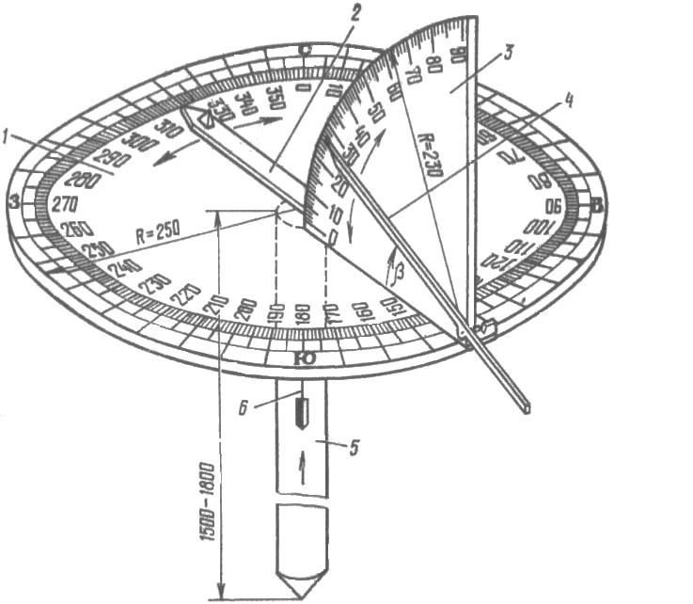

1. Азимутальный круг с делениями 0-360⁰ (горизонтальный).
2. Визир азимутальный с прорезью и мушкой.
3. Угломер с делениями 0-90⁰(вертикальный).
4. Визир угломера.
5. Стойка.
6. Отвес.

Приложение № 4
Номограмма
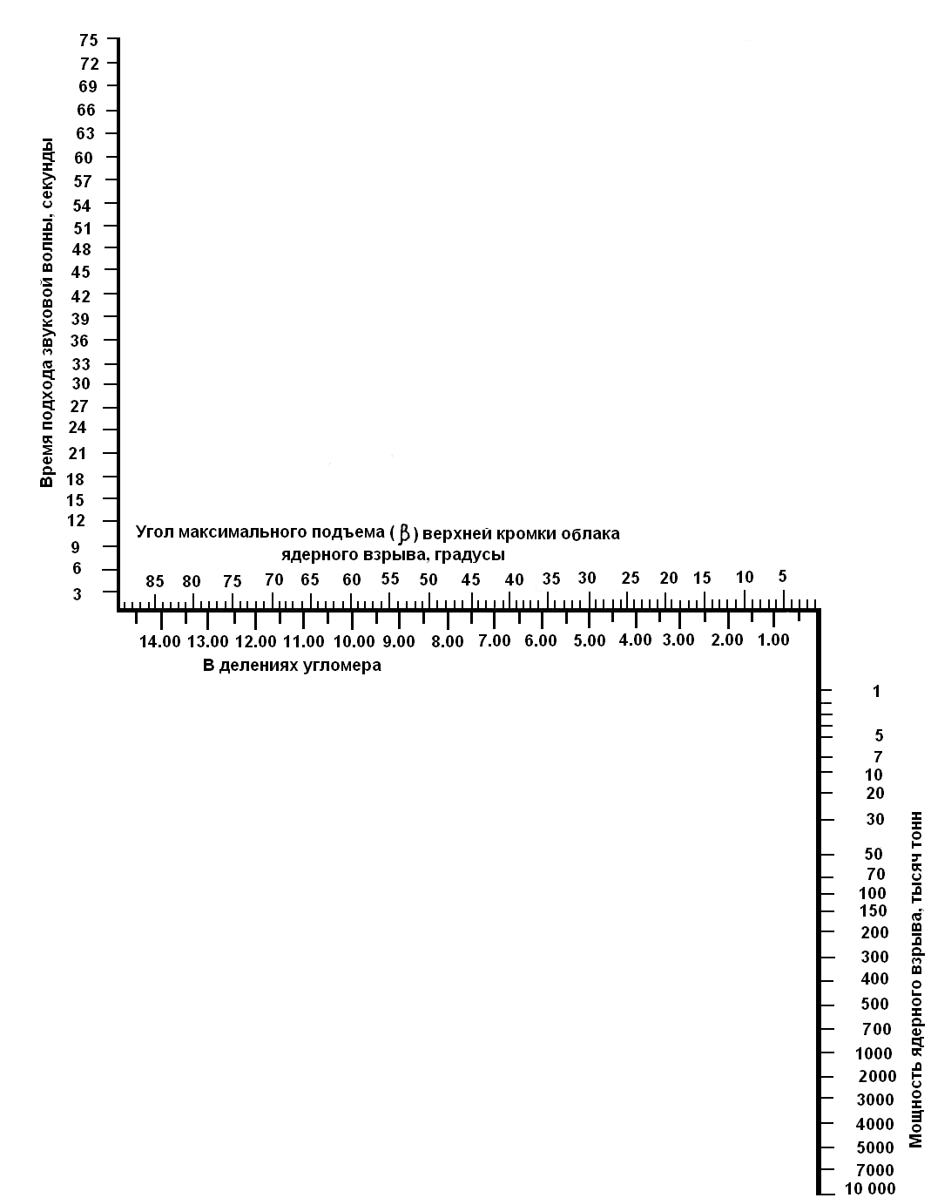
для определения мощности ядерного взрыва

Приложение № 5

Схема
ориентиров поста радиационного и химического наблюдения
(вариант)

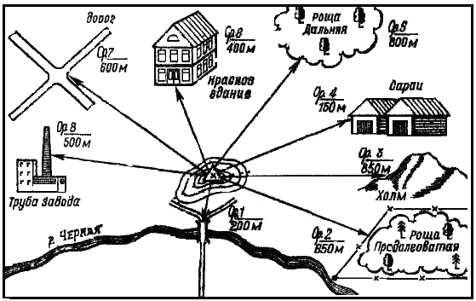

Приложение № 6

Засечка ядерного взрыва постом наблюдения.

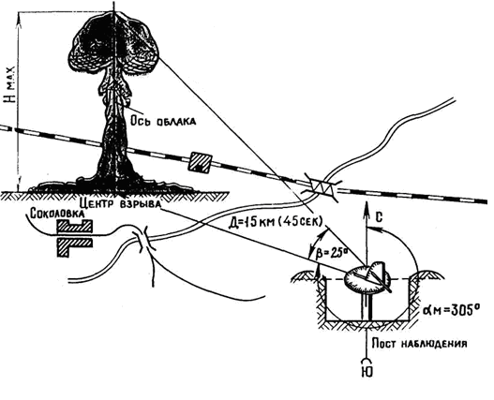

Приложение № 7

Защитное сооружение
для поста радиационного и химического наблюдения

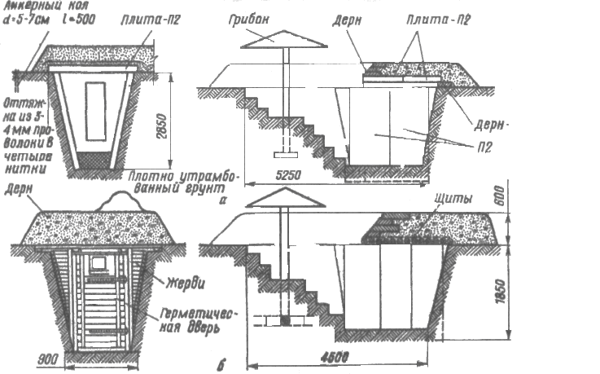

а- из сборных железобетонных элементов
б- из лесоматериалов

Приложение № 8
Переносной комплект поста РХН
Переносной комплект поста РХН прост в изготовлении, удобен в работе, а все необходимые предметы, которые вошли в комплект, компактно размещаются в ящике от прибора ДП-5Б (ДП-5В).
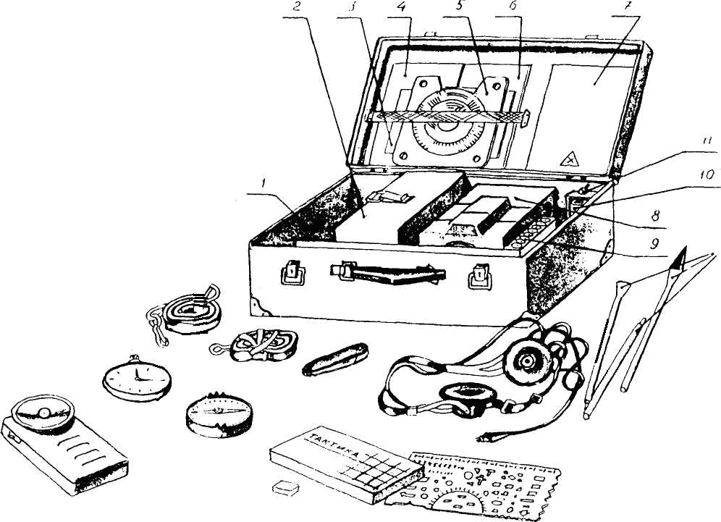

В комплект входят: укладочный ящик (1); войсковой прибор химической разведки ВПХР (2); таблица для оценки радиационной и химической обстановки по данным разведки (3); журнал засечки ядерных взрывов (4); радиационная линейка РЛ-1 или радиационная линейка ГО (5); журнал радиационной и химической разведки (6); шаблон для схемы ориентиров, изготовленный из белого полистирола (7); измеритель мощности дозы ДП-5Б (8); восемь элементов 1,6 ПМЦ-У-105 или «Свет-1» (9).
Для работы в условиях ограниченной видимости внутри верхней крышки предусмотрена подсветка от лампочки напряжением 3 В, которую питает плоская батарейка (10), а выключатель (11) находится в гнезде для головных телефонов. На верхней крышке ящика прикреплен чехол для щитков с надписью «Заражено». Из алюминиевых трубок изготовлены разборные стойки (12) для установки знаков КЗО-1.
Кроме перечисленного входят также компас, часы или секундомер, командирская линейка и другие необходимые предметы.
Комплект приборов и имущества поста радиационного и химического наблюдения удобен как для хранения, так и для работы в полевых условиях, а изготовить его можно на любом предприятии.

Приложение № 9

ВЕДОМОСТЬ
контроля радиоактивного облучения личного состава ПРХН
за ______________ 200_ г.

№ п/п | Фамилия,  имя, отчество | Должность | Дата  начала  облучения | Доза облучения в радах нарастающим  итогом по датам измерения |  |  |  |  |  |  | Суммарная  доза  облучения |  | Особые  отметки
 |  |  |  |  |  |  |  |  |  |  | первые  четверо  суток | месяц

СИГНАЛЫ ГРАЖДАНСКОЙ ОБОРОНЫ Приложение № 10
№  п/п | Наименование сигнала | С какой целью  подается | Способ подачи | Действия персонала, населения  по сигналам ГО
1 | 2 | 3 | 4 | 5
1. | ВОЗДУШНАЯ  ТРЕВОГА «ВТ» | Предупредить население о непосредственно возникшей опасности нападения противника | Звучание электросирены, передача текста и звукового сигнала по радиотрансляционным и радиовещательным станциям, прерывистыми производственными и транспортными гудками | Если сигнал Вас застал:  1. На работе  Прекратить работу. Произвести безаварийную остановку всех агрегатов и механизмов, отключить электроэнергию.  2. Дома  Выключить освещение, нагревательные приборы, газ, воду. Взять с собой запас продуктов, медикаментов, питьевой воды, документы и средства индивидуальной защиты
2. | Отбой «ВОЗДУШНОЙ ТРЕВОГИ»  (отбой ВТ) | Разрешить персоналу и населению продолжать выполнять обязанности прерванные сигналом «ВТ» | Передачей текста, сопровождаемого звучанием горна по радиотрансляционным сетям | Население и персонал предприятия выходит из убежищ и продолжает выполнять свои обязанности. Если был нанесен ядерный удар, сигнал « отбой Воздушной тревоги не подается.  В этом случае органами ГО будет передано сообщение о порядке поведения персонала, населения и меры по ликвидации нападения противника
3. | «РАДИАЦИОННАЯ  ОПАСНОСТЬ»  (РО) | Предупредить население о необходимости принять меры защиты от –радиоактивных веществ | Предупредить население и персонал по местным радиотрансляционным сетям, на местах – частыми ударами по звучащим предметам | Весь персонал и население должны надеть средства защиты органов дыхания, взять подготовленный запас продуктов, воды, документы и уйти в убежище, противорадиационное укрытие, в приспособленные под укрытия подвалы, погреба, овощехранилище или в укрытия простейшего типа (перекрытые щели, землянки).  Дальнейшие действия населения и персонала будут сообщаться штабом ГО в зависимости от уровня радиации.
4. | «ХИМИЧЕСКАЯ  ТРЕВОГА»  (ХТ) | Предупредить персонал и население о срочной необходимости принять меры защиты от отравляющих веществ | Предупредить население и персонал по местным радиотрансляционным сетям, на местах – частыми ударами по звучащим предметам | Необходимо немедленно противогаз, защитную одежду и следовать в убежище. Оставаться в нем до получения специального разрешения на выход.  Все граждане, находящиеся вне убежищ, должны немедленно надеть противогазы, защитную одежду и постараться как можно скорее выйти из зараженного участка, руководствуясь указаниями постов Гражданской обороны.

Приложение № 11
Метеорологическое наблюдение
Основными метеорологическими факторами являются температура, ветер, влажность воздуха, облачность, осадки и атмосферное давление. Для определения состояния и распространения зараженного отравляющими и сильнодействующими ядовитыми веществами воздуха наибольшее значение имеют температура, ветер, осадки.
Температура влияет на скорость и характер испарения капельно-жидких отравляющих и ядовитых веществ и на распространение зараженного воздуха.
Воздух нагревается и охлаждается, как известно, неравномерно, поэтому и температура в приземном слое воздуха на равной высоте может быть неодинаковой. При интенсивном нагревании поверхности земли и нижнего слоя воздуха (например, в жаркий летний день) этот слой становится легче и вытесняется вверх опускающимися более холодными слоями воздуха. Таким образом, происходит перемешивание верхних и нижних слоев воздуха, что влечет за собой быстрое рассеивание ОВ или АХОВ.
В пасмурную погоду нет ни интенсивного нагревания днем, ни интенсивного охлаждения ночью земли и приземного слоя воздуха. Поэтому его температура в приземном слое почти одинакова, а перемешивание по вертикали незначительное. Такое состояние воздуха создает благоприятные условия: для применения ОВ.
Ночью, особенно в безоблачную погоду, в результате быстрого охлаждения земли происходит охлаждение нижнего приземного слоя воздуха и при отсутствии ветра он будет застаиваться у земной поверхности. Такое состояние воздуха благоприятствует противнику в применении ОВ и глубокому распространению паров отравляющих и сильнодействующих ядовитых веществ.
Принято различать три степени вертикальной устойчивости приземного слоя воздуха. Первая степень - инверсия, при ней нижние слои воздуха холоднее верхних.
Вторая степень - изотермия, она характеризуется тем, что температура воздуха в слое до 50 м от поверхности земли почти одинакова.
Третья степень — конвекция, при ней нижний слой воздуха нагрет сильнее верхнего и происходит его перемешивание,
Ветер оказывает большое влияние на концентрацию отравляющих, радиоактивных и аварийно химически опасных веществ. Он, как и конвекция, способствует рассеиванию зараженного воздуха. При заражении местности радиоактивными веществами ветер, поднимая пыль, увеличивает зараженность воздуха.
Осадки оказывают влияние на поведение отравляющих и радиоактивных веществ в воздухе и на местности. Так, ОВ типа V-газы и иприт вымываются сильным дождем, от чего плотность заражения уменьшается; радиоактивные вещества при обильном дожде проникают в глубь почвы, вследствие чего снижается степень поверхностного заражения местности. Осадки способствуют более быстрому оседанию радиоактивной пыли из воздуха, уменьшают пылеобразование, в результате чего зараженность местности в отдельных местах увеличивается.
В связи с тем, что без учета метеорологических факторов нельзя оценивать радиационную и химическую обстановку, посты радиационного и химического наблюдения обеспечиваются метеокомплектом № 3 .
С помощью приборов, имеющихся в метеокомплекте № 3, можно определять направление и скорость ветра, температуру воздуха и почвы, вести разведку ветрового режима на небольших участках территории объекта (местности). В метеокомплект входят: анемометр, два вымпела (защитного и белого цвета), указатели румбов (в чехле), термометр-пращ, компас, ер, шест складной (в чехле), карманный светосигнальный фонарь, перочинный нож, техническое описание, инструкция по описанию комплекта и паспорт, журнал наблюдений (приложение № 3), бланки метеодонесений, карандаш, резинка для стирания, сумка для хранения и переноски комплекта. Масса комплекта 3 кг.
Место для метеорологических наблюдений, по возможности должно быть открытым для свободного движения воздуха, а рельеф, растительный покров и находящееся вблизи здания (постройки) не должны вызывать сильного изменения направления и скорости ветра. Нельзя развертывать метеоприборы в лесу, густом кустарнике и других закрытых для ветра местах.
При постановке задачи наблюдателю указываются: место развертывания метеоприборов, время наблюдения, на что обратить, особое внимание при наблюдении, сроки и порядок представления донесений.
При развертывании метеокомплекта № 3 необходимо:
вынуть звенья шеста из чехла и соединить верхнее и среднее звенья вместе, воткнуть в землю заостренным концом нижнее звено шеста;
вынуть компас и, освободив у него стрелку, положить его около воткнутого в землю звена шеста;
определить с помощью компаса направление на север и возле воткнутого в землю звена шеста, на расстоянии двух соединенных звеньев шеста, установить указатель румба с буквой С (север) и напротив его, с противоположной стороны от звена, шеста, воткнутого в землю, на таком же расстоянии — указатель румба с буквой Ю (юг);
в направлении, перпендикулярном воображаемой линии, соединяющей указатели румбов с буквами С и Ю, на расстояниях двух соединенных звеньев шеста, в обе стороны от звена шеста,- воткнутого в землю, установить указатели румбов: слева (смотреть на указатель румба с буквой С)—с буквой 3 (запад), справа —с буквой В (восток);
установить промежуточные указатели румбов (СВ, ЮВ, ЮЗ, СЗ); указатели всех румбов ставить надписью букв в сторону шеста;
убрать компас, предварительно закрепив у него стрелку;
достать из футляра анемометр и вымпел, надеть вымпел петлей на конусообразный винт анемометра, установить анемометр на торцевой части верхнего звена шеста;
установить полностью шест метеокомплекта: к воткнутому в землю нижнему звену присоединить верхнее и среднее звенья (верхнее звено вместе с установленным на нем анемометром);
повернуть анемометр на шесте так, чтобы циферблат был в подветренную сторону;
счетный механизм анемометра выключить; набросив вымпел на чашечные полушария анемометра, остановить их вращение;
вынуть из футляра термометр-пращ и, положив его горизонтально шкалой вверх на землю около шеста в неглубокую бороздку так, чтобы одна половина резервуара была в грунте, а другая открыта;
подготовить для записи журнал наблюдений и бланки донесений, а также секундомер и карандаш, в ночное время, кроме того, карманный светосигнальный фонарь.
Метеорологическое наблюдение обычно проводится четыре раза в сутки: при заходе и восходе солнца, в полдень и в час-два ночи. Если ожидается применение противником оружия массового поражения, направление и скорость ветра определяют через каждые 30 мин, а температуру воздуха и почвы - через 1—2 ч.
Каждый раз в журнале учета метеоданных записывается место и время (часы, число, месяц и год) наблюдения; направление, скорость и характер (устойчивый, неустойчивый, порывистый) ветра, температура воздуха, а при необходимости и температура поверхности почвы.
После этого в журнал учета метеоданных записывают результаты простейших визуальных наблюдений, указывая, есть ли облачность, туман, осадки, метели, каков их характер, время появления (начала) и исчезновения (окончания). Облачность обычно определяется по десятибалльной системе:- если небо сплошь закрыто облаками - облачность равна 10 баллам, если восемь десятых неба закрыто облаками - облачность равна 8 баллам, три десятых неба закрыто облаками - облачность равна 3 баллам и т. д. Отсутствие облаков отмечается словами «безоблачно» или «ясно». Туман, осадки и метель -«слаб.», «средн.», «сильн.».
Наблюдатель должен отмечать и записывать в журнал учета метеоданных и другие явления, которые указывают на существенные изменения погоды, например: переход к неустойчивым направлениям ветра, пасмурной дождливой погоде, приближение сильной грозы и т. д.
От полноты и качества визуальных наблюдений, точности и своевременности записей сведений об их результатах зависит прогнозирование радиационной и химической обстановки, эффективность мер по защите людей и объектов от оружия массового поражения.
Метеоданные представляются наблюдателем письменно или устно в указанные сроки, но не реже одного раза в сутки, и содержат данные о метеорологических условиях в какой-то момент времени или за определенный его промежуток. Обычно в метеодонесении даются данные за последнее по времени наблюдение и дополнительно указывается общая характеристика устойчивости погоды или происшедших изменений (главным образом скорости и направления ветра) за время, истекшее с момента представления последнего метеодонесения.
Внеочередные донесения представляются в тех случаях, когда изменение погоды может неблагоприятно отразиться на ведении формированиями спасательных и неотложных аварийно-восстановительных работ. На пример, резкое изменение скорости и направления ветра может создать опасность для личного состава формирований, располагающихся вблизи зараженных противником участков местности (территории). Метеокомплект № 3
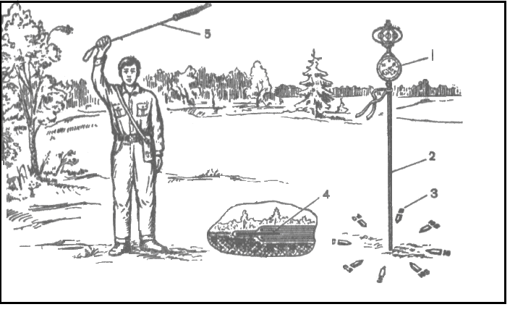
1- Анемометр Фусса;
2-Штыри;
3-Указатели румбов;
4-Укладка термометра для определения температуры почвы;
5-Пращ-термометр.

Справочные материалы

Приборы радиационной и химической разведки ПРХН
Измеритель мощности дозы ДП-5В (Б) предназначен для измерения уровней гамма-радиации и радиоактивной загрязнённости различных объектов (предметов) по гамма-излучению. Мощность экспозиционной дозы гамма-излучения определяется в миллирентгенах или рентгенах в час (мР/ч, Р/ч). Этим прибором можно обнаружить, кроме того, и бета-заражённость.
Диапазон измерения по гамма-излучению — от 0,05 мР/ч до 200 Р/ч. Для этого имеются шесть поддиапазонов измерения. Показания снимают по стрелке прибора. Кроме того, установлена и звуковая индикация, которая прослушивается с помощью головных телефонов. При обнаружении радиоактивного заражения отклоняется стрелка, а в телефонах раздаются щелчки, причём их частота возрастает с увеличением мощности гамма-излучений.
Питание осуществляется от двух элементов типа 1,6 ПМЦ или внешнего счётчика постоянного тока напряжением 12 или 24 В. Масса прибора — 3,2 кг.

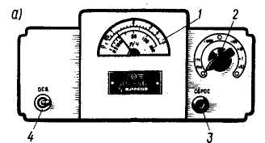 | 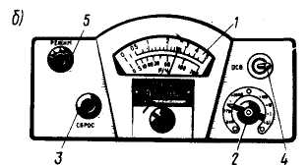

Панели дозиметров мощности дозы гамма-излучений:
а - ДП-5В; б - ДП-5Б; 1 - микроамперметр; 2 - переключатель поддиапазонов; 3 - кнопка «сброс»; 4 - тумблер освещения; 5 - потенциометр «режим» (только для ДП-5Б)
Подготовка прибора ДП-5В к работе
Извлеките прибор из укладочного ящика, к блоку детектирования присоедините штангу, которая используется как ручка.
Для этого:
наденьте захват штанги на кабель так, чтобы торцевые пазы были обращены в сторону блока детектирования;
вставьте захват в соединительное гнездо блока детектирования, нажмите до упора и поверните;
откройте крышку футляра, ознакомьтесь с расположением и назначением органов управления;
произведите внешний осмотр;
пристегните к футляру поясной и плечевой раздвижные ремни;
установите ручку переключателя поддиапазонов в положение «О» (выключено);
подключите источники питания.
Поставьте ручку переключателя в положение «Д» (контроль режима). Стрелка прибора должна установиться в режимном секторе.
Примечание. Если стрелка микроамперметра не отклоняется или не устанавливается на режимном секторе, необходимо проверить годность источников питания.
Включите освещение шкалы (при необходимости). Установите ручку переключателя поддиапазонов в положения «х1000», «х100», «х10», «х1», «х0,1», проверьте работоспособность прибора на всех поддиапазонах, кроме первого, с помощью контрольного источника типа Б-8, укреплённого на поворотном экране блока детектирования, для чего установите экран в положение «К» и подключите телефон. Вилку телефонного шнура вставьте в гнездо. Проверьте работоспособность прибора по щелчкам в телефоне. При этом стрелка микроамперметра должна зашкаливать на 6-м и 5-м поддиапазонах, отклоняться на 4-м, а на 3-м и 2-м может не отклоняться из-за недостаточной активности контрольного источника. Сравните показания прибора на 4-м поддиапазоне с показанием, записанным в формуляре на прибор в разделе 12 при последней проверке. Нажмите кнопку «СБРОС», при этом стрелка прибора должны установиться на нулевую отметку шкалы.
Поверните экран в положение «Г». Поставьте ручку переключателя в положение «А». Прибор готов к работе.
Определение уровней радиации на местности и степени заражения
различных поверхностей
Измерение гамма-излучения прибором ДП-5В
В положении «Г» экрана блока детектирования прибор регистрирует мощность дозы гамма-излучения в месте расположения блока детектирования.
На поддиапазоне 1 показания считываются по шкале микроамперметра 0-200. На остальных поддиапазонах показания считываются по шкале микроамперметра 0-5, умножаются на коэффициент соответствующего поддиапазона.
Определение заражения радиоактивными веществами поверхностей тела, одежды и т.д. проводится путём измерения мощности экспозиционной дозы гамма-излучения от этих объектов на расстоянии между блоком детектирования прибора и обследуемым объектом 1-1,5 см.
Обнаружение бета-излучений прибором ДП-5В
Поверните экран на блоке детектирования в положение «Б». Поднесите блок детектирования к обследуемой поверхности на расстояние 1-1,5 см. Ручку переключателя поддиапазонов последовательно ставьте в положения «х0,1», «х1», «х10» до получения отклонения стрелки микроамперметра в пределах шкалы.
В положении экрана «Б» на блоке детектирования измеряется мощность дозы суммарного бета-гамма-излучения.
Увеличение показаний прибора на одном и том же поддиапазоне по сравнению с гамма-измерением показывает о наличии бета-излучения.
Выключите прибор после окончания работы.
Примечания: 1. В процессе работы с прибором в положении переключателя «Д» стрелка должна быть в пределах режимного сектора (зачернённой дуги шкалы).
2. В комплекте поставки прибора имеются 10 чехлов из полиэтиленовой пленки для блока детектирования. Чехол надевается для предохранения блока от радиоактивного загрязнения при измерениях заражённости жидких и сыпучих веществ. После использования чехол подлежит дезактивации или уничтожению.
При измерениях, для увеличения расстояния от измеряемого объекта до оператора штанга имеет раздвижное устройство. Для увеличения её длины необходимо вывинтить накидную гайку и выдвинуть внутреннюю трубу, после чего завинтить гайку.

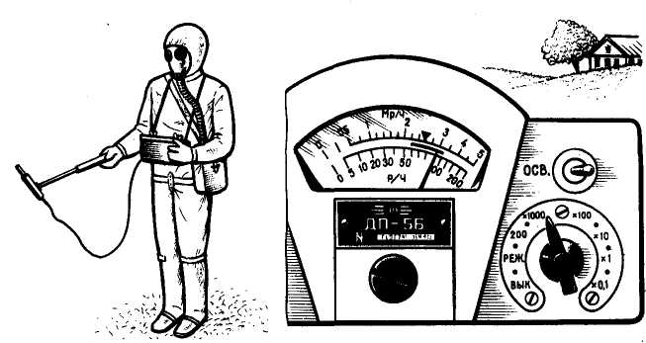

а) б)
Измерение мощности дозы гамма-радиации на местности
с помощью прибора ДП-5Б (а) и показание прибора (б)

Войсковой прибор химической разведки (ВПХР)

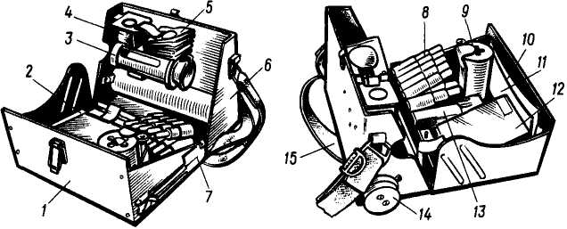

Войсковой прибор химической разведки ВПХР состоит из корпуса 6 с крышкой 1 и размещенных в них: ручного насоса 14, насадки 3 к насосу, индикаторных трубок (ИТ) в бумажных кассетах 12, защитных колпачков 4, противодымных фильтров 5, грелки 9 с пятнадцатью патронами 8 к ней, электрофонаря 13 и лопатки 7 для взятия пробы. В комплект, кроме того, входят инструкция-памятка 10 по работе с прибором, инструкция-памятка по определению ОВ типа зоман и инструкция по эксплуатации прибора. Для переноски прибора имеется плечевой ремень 15 с поясной тесьмой.
Ручной поршневой насос 14 ВПХР служит для вскрытия индикаторных трубок (ИТ), разбивания находящихся в них ампул и прокачивания исследуемого воздуха через ИТ. При 50 качаний насоса в минуту через индикаторную трубку прокачивается 1,8- 2 л воздуха. В головке насоса размещены: нож для надреза концов индикаторных трубок, гнездо для установки индикаторной трубки, в ручке насоса - ампуловскрыватели. На торце головки имеется два углубления для обламывания концов индикаторных трубок. Ампуловскрыватель служит для разбивания ампул, находящихся в индикаторных трубках.
Насадка к насосу предназначена для работы с прибором в дыму при определении ОВ в сыпучих материалах, на почве, технике, одежде и других предметах.
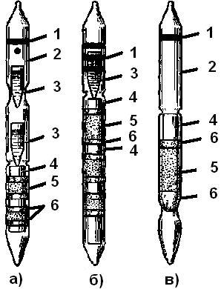
О применении противником ядерного оружия начальник поста немедленно докладывает начальнику штаба ГО объекта

Индикаторные трубки:

1 - маркировочные кольца;

2 - корпус трубки;

3 - ампула с реактивом;

4 - обтекатель;

5 - наполнитель;

6 - ватные тампоны

Индикаторные трубки служат для удержания и хранения ампул с индикационными жидкостями (применяемыми при определении ОВ) и наполнителей. Они представляют собой запаянные стеклянные трубки 2 , внутри которых помещены наполнитель 5 и одна или две стеклянные ампулы 3 с индикационными жидкостями (индикаторные трубки с одним желтым кольцом ампул не содержат). Каждая индикаторная трубка имеет условную маркировку, которая показывает, для обнаружения какого РВ она предназначена. В комплект прибора входят четыре комплекта индикаторных трубок, имеющих следующую маркировку: а) красное кольцо с красной точкой - для определения фосфорорганических ОВ (ФОВ)- зарина, зомана и V-газов; б) три зеленых кольца -для определения фосгена, дифосгена, синильной кислоты и хлорциана; в) желтое кольцо -для определения иприта; коричневое кольцо -для определения ОВ психохимического действия (типа BZ).
В одну бумажную кассету помещается десять однотипных индикаторных трубок. На кассетах наклеены этикетки, на которых указано, для каких ОВ применяются данные трубки, порядок определения ОВ, образцы окраски наполнителя после прокачки воздуха, содержащего ОВ, и (ориентировочно) его концентрацию.
Защитные колпачки служат для защиты внутренней поверхности воронки насадки от заражения каплями стойких ОВ (СОВ) при определении заражения поверхности и для помещения проб почвы и сыпучих материалов.
Противодымные фильтры состоят из одного слоя фильтрующего материала и нескольких слоев капроновой ткани. Они используются для определения ОВ в задымленном воздухе, а также при определении ОВ на почве или в сыпучих материалах.
Грелка служит для подогрева индикаторных трубок во время определения ОВ при пониженной температуре окружающего воздуха (от —40° до +15°С). Она состоит из корпуса и патронов, расположенных в специальной металлической кассете. В зависимости от температуры окружающего воздуха внутри боковых отверстий грелки температура достигает +85°C и постепенно снижается до +15ч-20°С в течение 15—20 мин.
Электрофонарь применяется для освещения при наблюдении в ночное время за изменением окраски индикаторных трубок. Путем поворота головки вправо фонарь включается, влево — выключается.
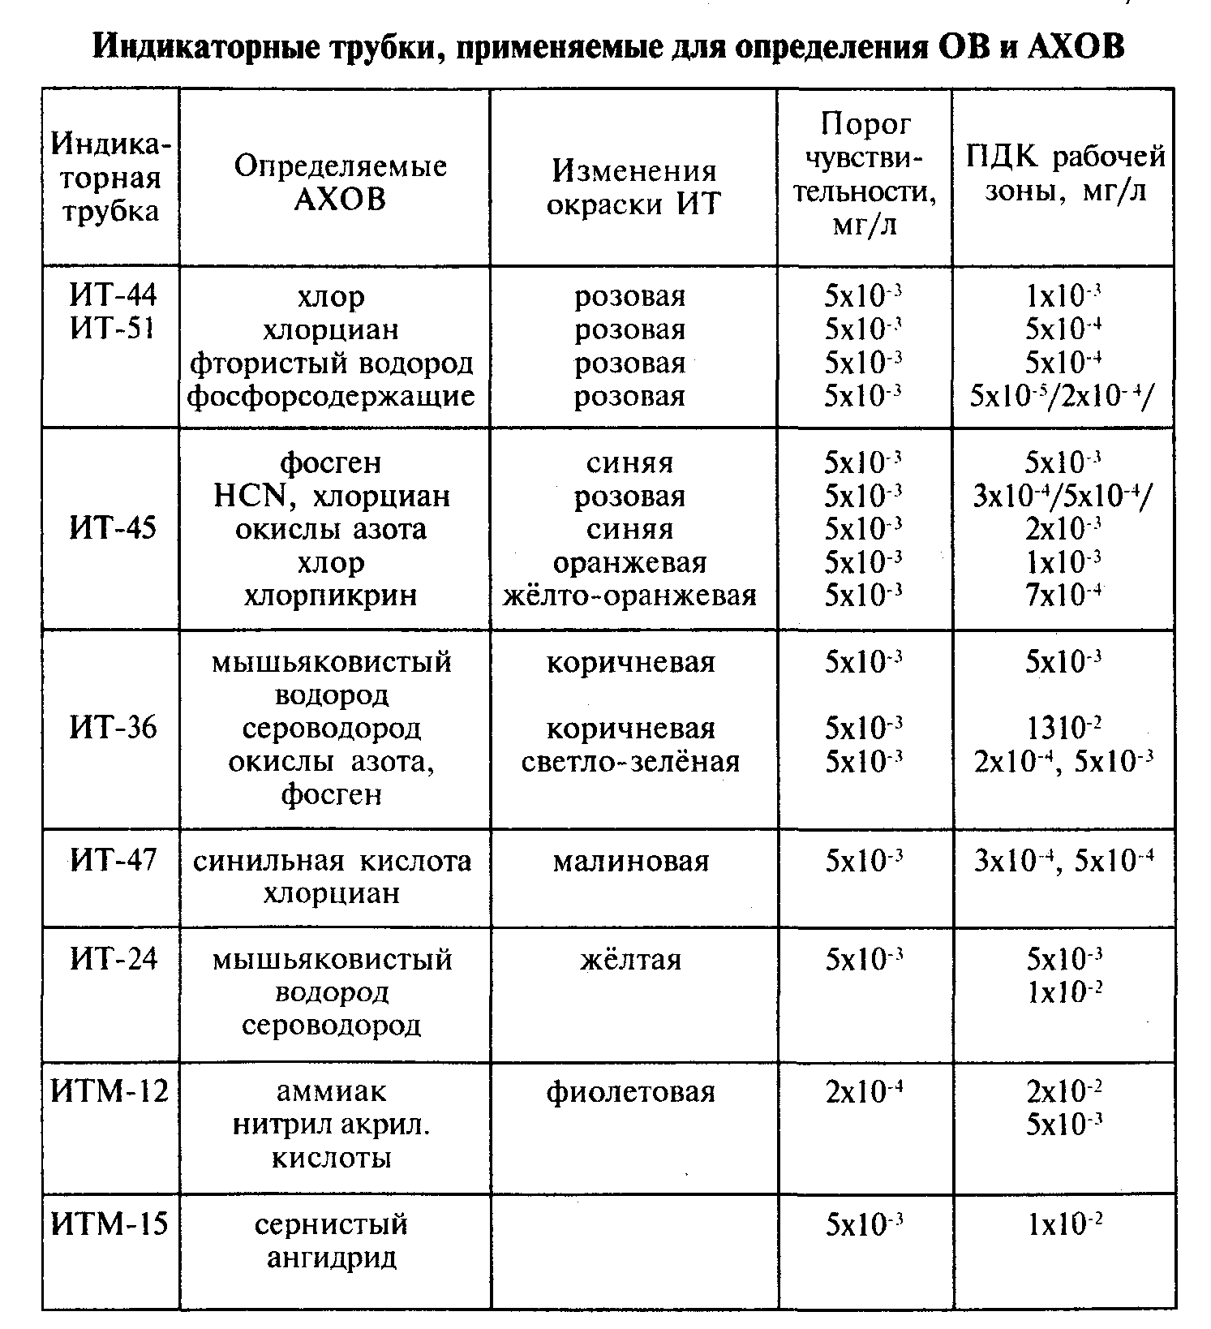
Определение типа и концентрации отравляющих веществ в воздухе,
на местности, технике, в почве и сыпучих материалах
Перед применением ВПХР необходимо подготовить к работе: провести внешний осмотр прибора, проверить наличие в нём всех деталей и убедиться в их исправности, разместить кассеты с индикаторными трубками в определённом порядке (сверху трубки с красной маркировкой, затем с зелёной и внизу — с жёлтой), снять с противодымного фильтра полиэтиленовый чехол, вынуть инструкцию по эксплуатации, закрепить прибор на груди.
При подозрении наличия отравляющих веществ в воздухе следует немедленно надеть противогаз и с помощью индикаторных трубок исследовать воздух в следующем порядке: сначала применяют трубку с красным кольцом и красной точкой, затем — трубку с тремя зелёными кольцами и, наконец, трубку с жёлтым кольцом.
Индикаторная трубка с красным кольцом и красной точкой даёт возможность обнаружить в воздухе 0В типа зомана, зарина и V-газов. Порядок работы следующий: открыть прибор, вынуть две трубки (опытную и контрольную) и поместить их в штатив. Вынуть насос. Обрезать концы индикаторных трубок, разбить верхние ампулы в обеих трубках, взять их за маркированные концы и энергично встряхнуть 2-3 раза. Опытную трубку вставить немаркированным концом в насос и прокачать через неё воздух, сделав 5-6 качаний. Через вторую трубку (контрольную) воздух не прокачивается. После этого с помощью ампуловскрывателя разбить нижние ампулы в обеих трубках и одновременно встряхнуть их. Наблюдать за изменением окраски наполнителей. Окрашивание верхнего слоя наполнителя опытной трубки в красный цвет (к моменту появления жёлтой окраски в контрольной трубке) указывает на наличие в воздухе зомана, зарина или V-газов в опасной концентрации. Если в опытной трубке наполнитель окрашивается в жёлтый цвет одновременно с контрольной, это указывает на отсутствие 0В или наличие их в незначительных концентрациях.
Если наполнитель опытной трубки приобретает жёлтую окраску сразу после разбивания нижней ампулы, это свидетельствует о наличии в исследуемом воздухе веществ кислого характера. В этом случае необходимо повторно определить наличие 0В с применением противодымного фильтра.
Прибором можно также выявить безопасные концентрации зомана и V -газов. Определение производится в описанной выше последовательности с той лишь разницей, что, прокачивая воздух через индикаторную трубку, делают 30—40 качаний насосом и нижние ампулы разбивают не сразу, а через 2-3 мин. после прокачивания воздуха.
Для выявления таких отравляющих веществ, как фосген, хлорциан и синильная кислота, используется индикаторная трубка с тремя зелёными кольцами. Для этого вскрывают трубку, разбивают ампулу, трубку немаркированным концом вставляют в гнездо насоса, а затем 10—15 раз качают насос. Вынув трубку из насоса, сравнивают окраску наполнителя с окраской эталона, нанесённого на кассете.
Наличие в воздухе паров иприта определяют при помощи индикаторной трубки с одним жёлтым кольцом. Для этого вскрывают трубку, вставляют в насос и 50—60 раз качают. Затем трубку вынимают из насоса и через 1 мин. сравнивают окраску наполнителя трубки с эталоном, нанесённым на кассете для индикаторных трубок с одним жёлтым кольцом.
Для определения 0В на местности, технике и других предметах применяются индикаторные трубки с красным кольцом и красной точкой и одним жёлтым кольцом. Работа начинается с определения наличия зомана, зарина и V -газов. Для этого готовят индикаторную трубку с одним красным кольцом и точкой. Её вставляют в гнездо насоса, а затем на него навинчивают насадку, причём прижимное кольцо оставляют откинутым. Надевают на воронку насадки защитный колпачок, закрепляют его прижимным кольцом и, приложив насадку к почве или обследуемому предмету так, чтобы воронка покрывала участок с резко выраженными признаками заражения (тёмные маслянистые капли, пятна и т.д.), делают около 60 качков насосом. После этого защитный колпачок выбрасывают, снимают насадку, вынимают из гнезда трубку, штырём разбивают в ней нижнюю ампулу и сравнивают окраску наполнителя с окраской эталона на кассете. В такой же последовательности с помощью трубки с одним жёлтым кольцом определяют наличие на местности и различных предметах 0В типа иприта.
Наличие 0В в почве и сыпучих материалах определяют в следующем порядке: вынимают из прибора насос, подготавливают необходимую для работы индикаторную трубку и вставляют её в гнездо насоса. Навинчивают насадку и надевают на воронку защитный колпачок. Берут лопаткой пробу верхнего слоя почвы (снега) или сыпучего материала в наиболее заражённом месте и засыпают в воронку насадки до краёв. Далее воронку накрывают противодымным фильтром и закрепляют прижимным кольцом. Через трубку прокачивают воздух, используя насос, 118-120 раз. Откинув прижимное кольцо, выбрасывают пробу и противодымный фильтр, отвинчивают насадку, вынимают из насоса индикаторную трубку и определяют наличие 0В.
Для обнаружения нестойких 0В следует применять трубки с тремя зелёными кольцами.
Прибор ВПХР можно хранить в неотапливаемом помещении (кроме реактивов) или непосредственно на разведывательных машинах. Реактивы хранят в сухом, отапливаемом помещении (при температуре не выше 20°С).
По окончании работы с прибором проводят его техническое обслуживание: осмотр, удаление влаги и грязи, осмотр и чистку насоса, проверку работоспособности, исправности индикаторных трубок. Если необходимо, прибор доукомплектовывают.
При осмотре индикаторных трубок следует обращать внимание на состояние окраски наполнителя. Они непригодны, если цвет наполнителя в трубках с одним красным кольцом и красной точкой изменился с жёлтого на розовый или красный, в трубках с одним жёлтым кольцом — с жёлтого на оранжевый, с тремя зелёными кольцами — с бесцветного на жёлтый.
Техническое обслуживание длительно хранящихся приборов химической разведки проводится один раз в год.

Действия поста
радиационного и химического наблюдения (РХН)
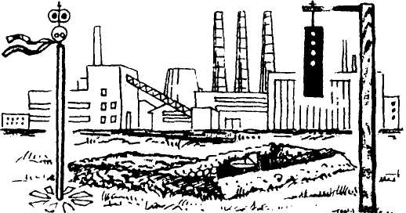 | Посты РХН в условиях радиоактивного и химического заражения являются для начальников ГО объектов и их штабов основным источником информации об обстановке.  Пост состоит из трёх человек:  начальника,  разведчика-дозиметриста,  разведчика-химика.
ПОСТ РХН ОСНАЩАЕТСЯ:
 |  | 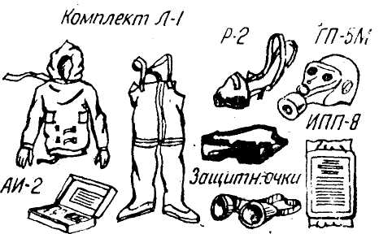
приборами радиационной, химической разведки и дозиметрического контроля.
средствами индивидуальной защиты.

 |  | 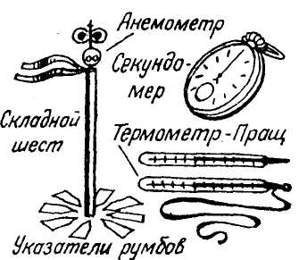
простейшими средствами засечки ядерных взрывов |  | метеокомплектом № 3 |  |  |  |  |  |  | средствами оповещения и связи
Пост выставляется начальником штаба ГО объекта после получения распоряжения на выполнение мероприятий гражданской обороны.
Ядерный взрыв
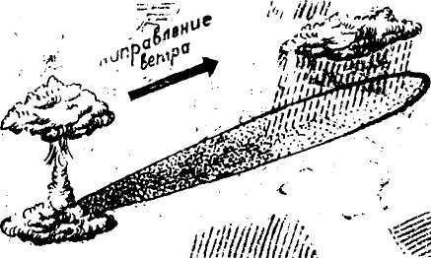 |  |  |  |  |  |  | При наземных ядерных взрывах образуется большое количество радиоактивных веществ (РВ). Находятся они в облаке взрыва и в пылевом столбе.  Облако взрыва, распространяясь по направлению ветра, вызывает радиоактивное заражение (загрязнение) местности на десятки и сотни километров.
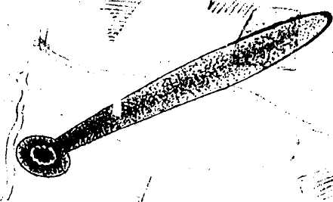 |  |  |  |  |  |  | Выпадают РВ неравномерно: вблизи взрыва и по оси следа - больше, по мере удаления от места взрыва и оси следа — меньше.
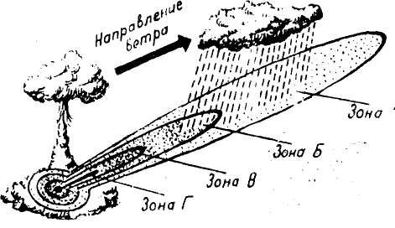 |  |  |  |  |  |  | В зависимости от степени заражения (загрязнения) местности РВ и опасности поражения людей выделяют зоны: умеренного заражения - зона А, сильного заражения - зона Б, опасного заражения – зона В, чрезвычайно опасного заражения — зона Г.
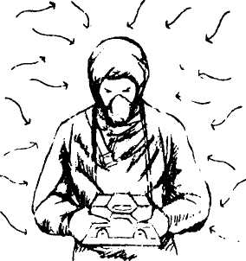 | 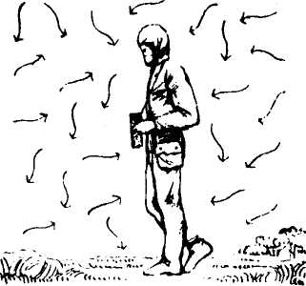 |  |  |  |  |  |  |  | 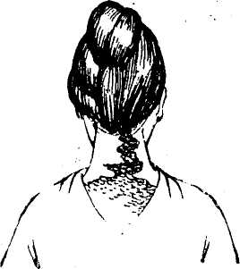
РВ и их излучения не ощущаются органами чувств человека, их можно обнаружить только с помощью специальных приборов.
Воздействие ионизирующих излучений на человека вызывает лучевую болезнь, а попадание радиоактивных веществ на кожные покровы — ожоги.

ОСНОВНЫЕ ЗАДАЧИ ПОСТА РХН
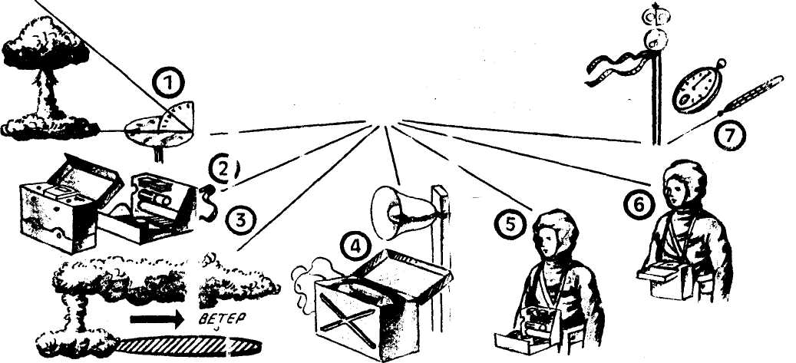
1 -засечка ядерных взрывов; 2- обнаружение радиоактивного, химического и бактериологического заражения; 3 - определение времени начала и окончания выпадения радиоактивных веществ и направления движения радиоактивного облака; 4-подача сигналов оповещения «Радиационная опасность», «Химическая тревога»; 5- определение типа ОВ; 6 - определение уровня радиации; 7 - метеонаблюдение.
На посту должна быть необходимая документация: журнал засечки ядерных взрывов, журнал радиационного и химического наблюдения (разведки), журнал метеорологического наблюдения, схема ориентиров, инструкция.
 |  |  | 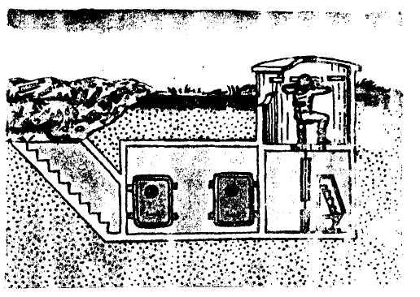
Схема ориентиров |  |  | Для защиты личного состава поста заблаговременно готовится специальное защитное сооружение или простейшее укрытие.
Действия поста РХН при ядерном взрыве
 |  |  |  |  | 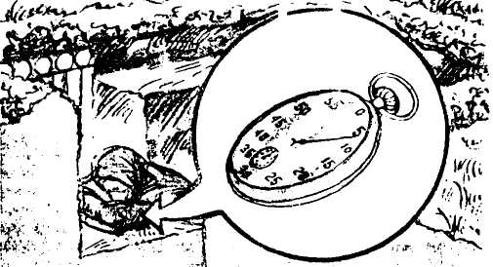
По сигналу «Воздушная тревога» личный состав поста укрывается в защитном сооружении. Дежурный наблюдатель надевает защитные очки, берет секундомер, усиливает наблюдение. |  |  |  |  | Увидев вспышку ядерного взрыва, включает секундомер и падает на дно окопа.
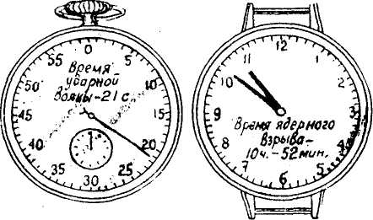
С приходом ударной (звуковой) волны останавливает секундомер, определяет время от момента вспышки до прихода ударной волны, а также время самого взрыва (в часах и минутах), результаты докладывает начальнику поста. |  |  |  |  |  |  |  | По внешним признакам определяет вид ядерного взрыва.
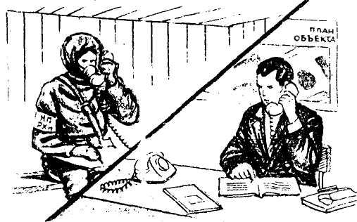О
О применении противником ядерного оружия начальник поста немедленно докладывает начальнику штаба ГО объекта
 |  |  |  |  |  | 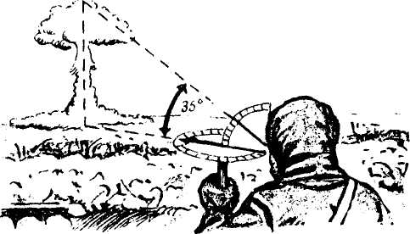
Второй наблюдатель определяет магнитный азимут ядерного взрыва. |  |  |  |  |  | После окончания подъема облака определяет угол между его верхней кромкой и горизонтом.
 |  |  |  |  |  | 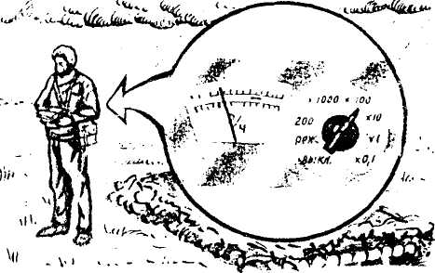
Начальник поста заносит в журнал все полученные данные о засечке ядерного взрыва и по номограмме определяет его мощность. |  |  |  |  |  | При помощи прибора ДП-5В пост обнаруживает начало радиоактивного заражения.
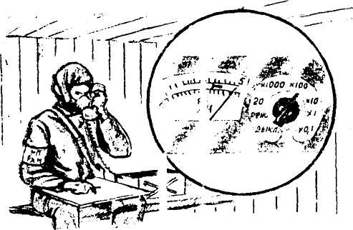 |  |  |  |  |  | 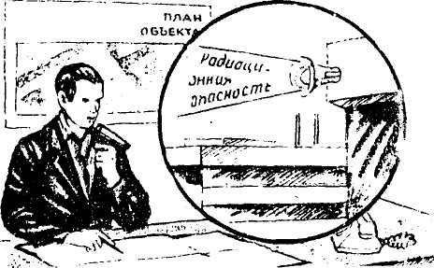
Если мощность дозы достигла ( 5 Р/ч, начальник поста докладывает об этом в штаб ГО. |  |  |  |  |  | Решение о подаче сигнала «Радиационная опасность» принимает начальник ГО объекта (начальник штаба). Сигнал доводится при помощи радиотрансляционной сети, телефонов.
ДЕЙСТВИЯ ПОСТА РХН
ПРИ ОБНАРУЖЕНИИ ХИМИЧЕСКОГО ЗАРАЖЕНИЯ
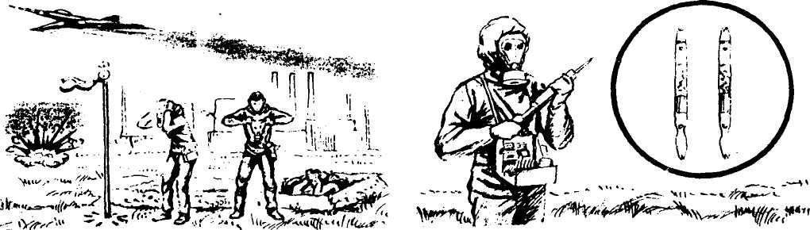
При появлении внешних признаков применения противником химического оружия личный состав поста немедленно переводит средства индивидуальной защиты в боевое положение. |  |  |  |  | Для обнаружения химического заражения применяется войсковой прибор химической разведки ВПХР.
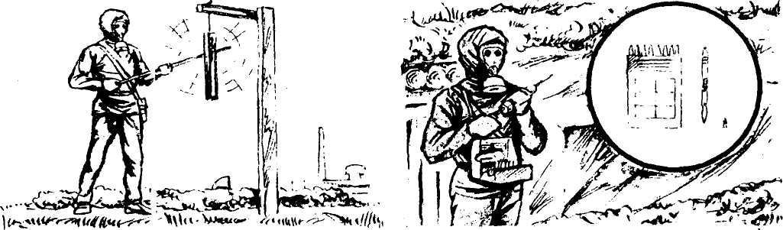
В случае обнаружения химического заражения пост самостоятельно подает сигнал «Химическая тревога», после чего докладывает начальнику штаба ГО объекта. |  |  |  |  |  | Пост определяет наличие ОВ, примерную его концентрацию в воздухе.
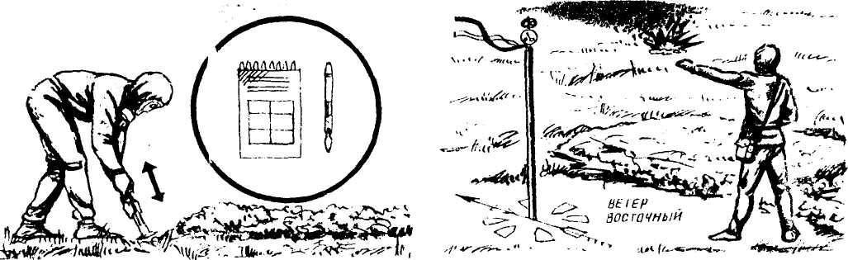
Замеряется концентрация ОВ на местности. |  |  |  |  |  | Важно также установить направленно распространения зараженного воздуха.
 |  |  |  |  |  | Об обнаружении химического заражения противником начальник поста немедленно докладывает начальнику штаба ГО объекта

